Zgodovina podjetja

Predhodnica Steklarne Hrastnik je bila okrog leta 1790 zgrajena steklarna v Jurkloštru. V Hrastniku pa je bila steklarna zgrajena leta 1860 predvsem zaradi premoga, ki je služil kot tehnološko gorivo za kurjenje steklarskih peči in neposredne bližine železnice, ki je predstavljala okno v svet. Že po dobrem desetletju je prerasla v eno največjih steklarn tedanje Avstroogrske. Že leta 1895 so se v Steklarni Predhodnica Steklarne Hrastnik je bila okrog leta 1790 zgrajena steklarna v Jurkloštru. V Hrastniku pa je bila steklarna zgrajena leta 1860 predvsem zaradi premoga, ki je služil kot tehnološko gorivo za kurjenje steklarskih peči in neposredne bližine železnice, ki je predstavljala okno v svet. Že po dobrem desetletju je prerasla v eno največjih steklarn tedanje Avstroogrske. Že leta 1895 so se v Steklarni proizvajali trije programi steklenih izdelkov: namizno, razsvetljavno in embalažno steklo. Najprej je bila proizvodnja izključno ročna, že okoli leta 1900 pa so začeli razvijati proizvodnjo izdelkov s pomočjo stiskalnic in kasneje polavtomatskih strojev.   
  
Od leta 1903-1921 je steklarno vodil izjemen poslovnež Wieltschnigg, ki je takoj posegel v organizacijsko, programsko in s tem tudi tržno usmeritev. Wieltschnigg je začel opuščati program finega brušenega stekla na račun trgovskega stekla. Zanj je našel trg v Evropi in prekomorskih deželah. Začela se je ekspanzija steklarne, ki si je do leta 1919 podredila precejšen del takratne steklarske industrije kraljevine Jugoslavije.   
  
Leta 1945 je bila Steklarna Hrastnik nacionalizirana. Do leta 1947 je delovala v sklopu slovenskih steklarn, od leta 1947 dalje pa samostojno. Program predvojne steklarne se nadaljuje do 1959.   
  
Po drugi svetovni vojni je to obdobje daleč najzahtevnejše. Tržno gospodarstvo je pred vrati, monopoli in zaprta meja za tuje izdelke še veljajo, dogodki v Jugoslaviji so nepredvidljivi. V letu 1990 požar ohromi nekatere funkcije Steklarne in povzroči veliko škodo. Začnejo se blokade za blago iz Slovenije na velikem srbskem tržišču. Sledi vojna in osamosvojitev Slovenije (1991), zrušenje jugoslovanskega trga, ki za Steklarno predstavlja 60 % realizacije, pa tudi bistveno zmanjšanje potreb Slovenije.   
  
Po letu 1992 je bilo izvedeno programsko in tržno prestrukturiranje. V kratkem obdobju se je Steklarna pozicionirala v Evropi. Steklarna Hrastnik je ohranila vse tri proizvodne in prodajne programe, močno pa se je spremenila tehnologija proizvodnje. V letu 2000 je imelo podjetje častitljivi jubilej   
- 140 let, kar je malo v primerjavi z nekaj tisočletji, odkar človeštvo pozna steklo, pa mnogo za proces življenja, razvoj Hrastnika in širšega prostora proizvajali trije programi steklenih izdelkov: namizno, razsvetljavno in embalažno steklo. Najprej je bila proizvodnja izključno ročna, že okoli leta 1900 pa so začeli razvijati proizvodnjo izdelkov s pomočjo stiskalnic in kasneje polavtomatskih strojev.   
Predstavitev podjetja

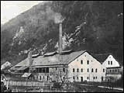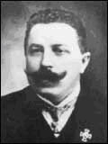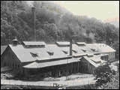

Podjetje se ukvarja z izdelavo stekla. Dela steklenice,kozarce in veliko drugih steklenih izdelkov. V podjetju se dela 24 ur na dan ker ne morejo ustaviti strojev in peči. V enem tednu izdelajo 5 mil steklenic. Poslovna področja so nabava, skladiščenje, izdelava, in prodaja. Podjetje ima skladišče v Litiji. Osnovna dejavnost Steklarne Hrastnik d.d. je proizvodnja steklenih izdelkov na različnih programskih področjih.Poslovna enota Vitrum proizvaja program izdelkov namiznega stekla, poslovna enota Special pa program izdelkov embalažnega stekla. Hčerinska družba Steklarna Hrastnik – Opal d.o.o. kot samostojno podjetje posluje od leta 2000. Osnovni proizvodni program je izdelovanje in obdelava razsvetljavnega stekla ter proizvodnja različnih ročno izdelanih steklenih izdelkov.



**POSLOVNA PODROČJA**

**Raziskave in razvoj**

Na podlagi raziskovalnih rezultatov podjetje »razvija« izdelke, primerne za serijsko proizvodnjo. Glede na industrijsko panogo lahko razvoj obsega naslednje faze :

**- KONSTRUKCIJA :** daje risarske zasnove izdelkov v obliki konstrukcijskih risb in sestavnic ( seznam posameznih delov, ki so potrebni za izdelavo.) Se pravi v Steklarni Hrastnik najprej narišejo zasnove stekla oz. steklenih izdelkov.

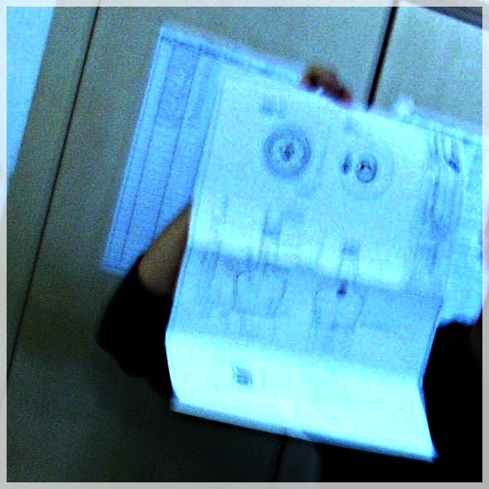

**- VZORČNA IZDELAVA:** Izdelava tehnično uporabnega vzorca.

**- PREIZKUŠANJE:** V Steklarni Hrastnik pregledajo rezultate izdelanega steklenega izdelka glede na postavljene tehnične zahteve. Če izdelek ni narejen kot je potrebno, popravijo napake in naredijo novi izdelek.

**- POSKUSNA( NIČELNA ) SERIJA:** Steklarna izdela manjšo količino novih steklenih izdelkov. Praviloma s tem poizkušajo proizvodnjo, ne pa sam izdelek.

**Poslovno področje materialno poslovanje**

V steklarni Hrastnik se glede na nabavo uporablja JUST IN TIME, to pomeni, da dobava poteka tako, da lahko sestavne dele takoj naprej predelujejo.

**Tesno sodelovanje z dobavitelji**

Pravočasno je potrebno obveščati svoje dobavitelje o novih izdelkih in poskušati upoštevati kakovostne standarde. Steklarna Hrastnik posluje z podjetjem Frutek in ji dobavlja steklene kozarčke po določenih standardih.

**NABAVA**

Za nabavo v Steklarni Hrastnik skrbi nabavni sektor, se pravi njegova naloga je, nabava materialov in surovin ter oblikovanje, upravljanje odnosov do dobaviteljev itd.

**Delovna mesta:**

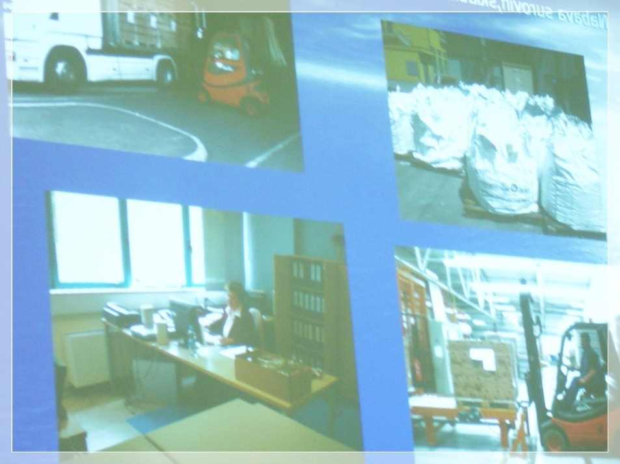

-Komercialist,

-Deklarant,

-Vodja materialnih skladišč,

-Tehnolog,

-Komisionar.

**SKLADIŠČENJE**

Funkcije skladiščenja:

-premostitev časa ( med nabavo in porabo materiala)

-preoblikovanje ( material pogosto v skladišču tudi preoblikujemo – npr: ohlajanje steklenih izdelkov)

**Poslovno področje izdelava**

a) Organizacijski tip izdelave:

Organizacijski tip izdelave v Steklarni Hrastnik je seveda izdelava na tekočem traku, za katero je značilno, da so stroji in delovna mesta postavljena v vrsti, strogo kot poteka zaporedje izdelave. Delavci se pri tem pomikajo skozi verigo strojev.

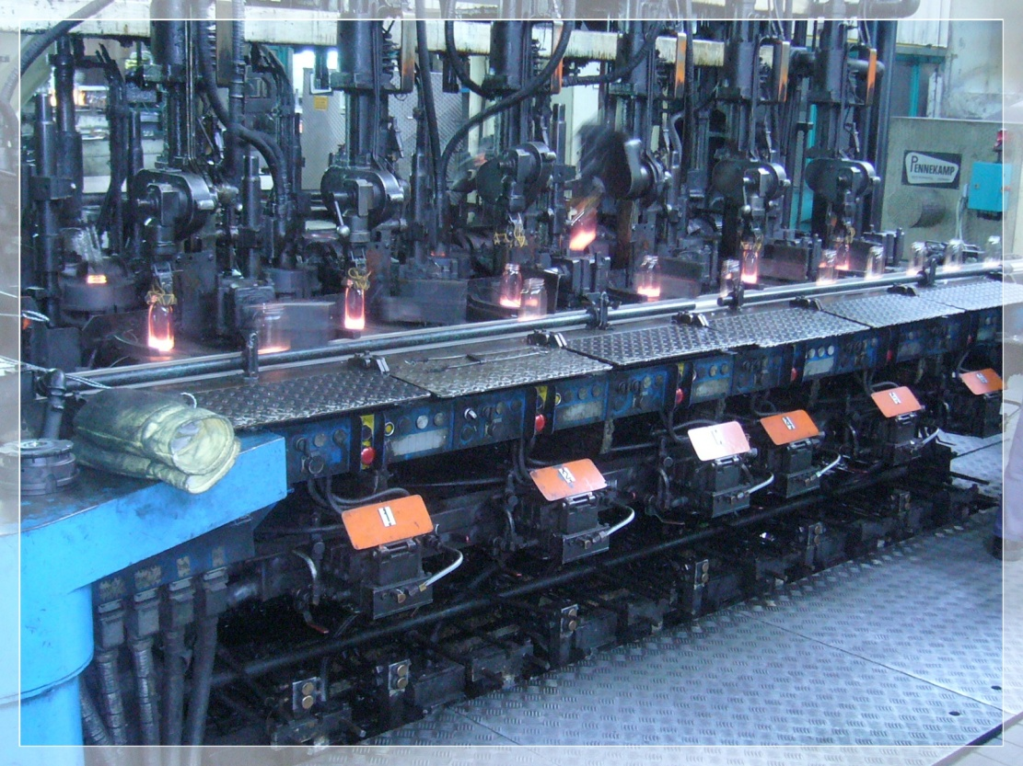

b) Tipi izdelave:

Tip izdelave v Steklarni Hrastnik je MNOŽIČNA IZDELAVA, za katero je značilno, da v neprekinjenem procesu izdelujejo npr neomejeno število istih kozarcev ali pa različnih izdelkov se pravi, da izdelujejo kozarce in steklene posode.

**Poslovno področje prodaja**

Glede na vrste industrijskih podjetij je Steklarna Hrastnik izdelovalec potrošnih dobrin, se pravi za potrebo potrošnikov..

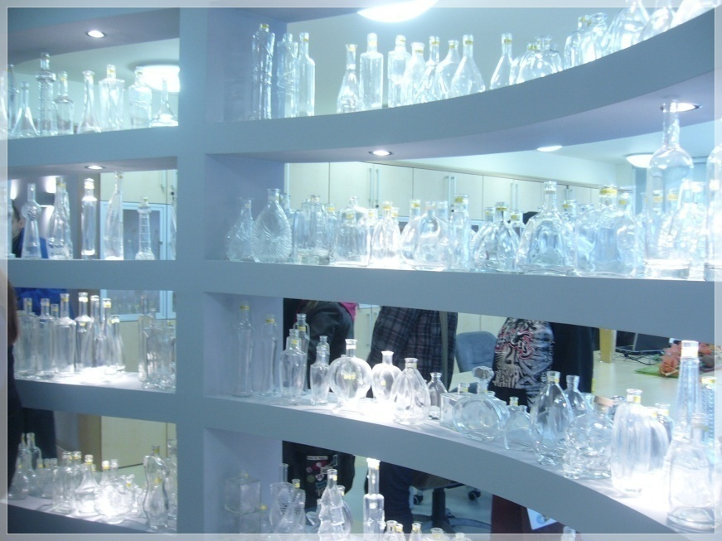

S prodajo in trženjem se ukvarja sektor trženja. Predvsem si želijo, da bi izdelki postali sinonim za kakovost in inovativnost. Imajo ideje in jih zmorejo uresničiti.

Imajo majhno skladišče gotovih izdelkov zato prodajajo po načelu Just-in-time*.*

